Deep Learning

1、常用激活函数:
人工激活函数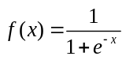
人工激活函数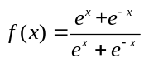
类生物神经元激活函数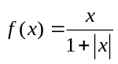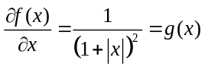
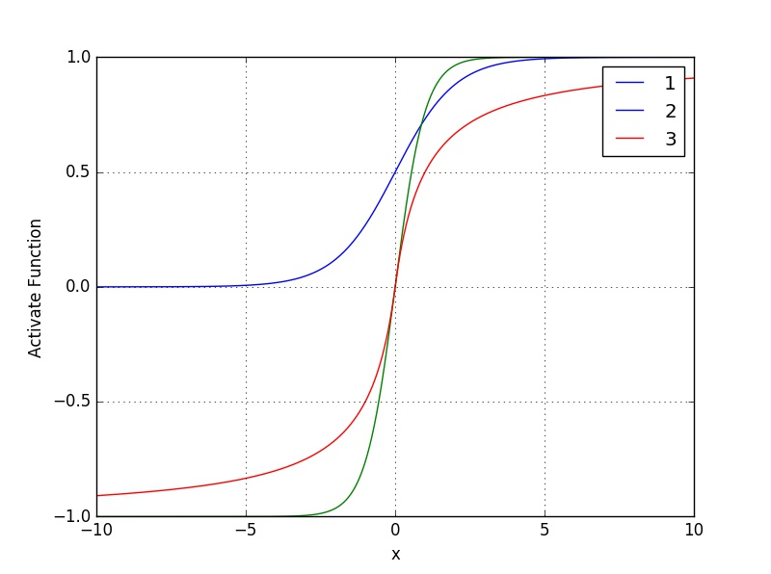
我们倾向用类生物神经元激活函数
激活函数对矢量操作意味着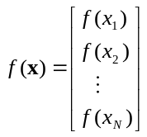，其中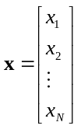

2、训练样本矢量对记为
样本矢量对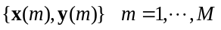

3、网络总共有层
第几层神经元数目为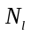。
第几层所神经元的输出组成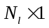矢量记为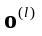，其中第一层输出也为整个网络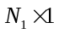输入矢量，最后一层输出也为整个网络的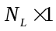输出矢量。
在第和第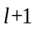之间的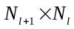连接权矩阵和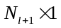偏置矢量依次记为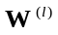和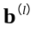。

Finite-Impulse-Response Neural Networks (FIR-NN)
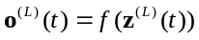
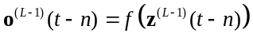
where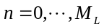
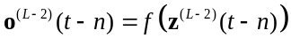
where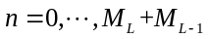
....
---------------------------------------------------------------
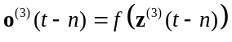
where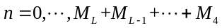
where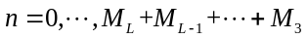
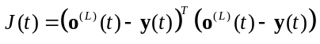
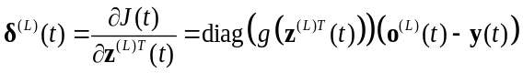
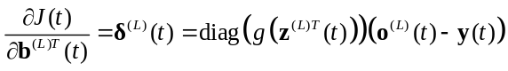
-----------------------------------------------------------------------------------------------------------
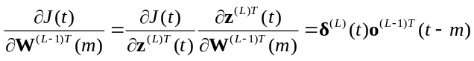
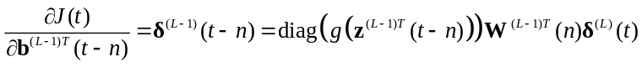
------------------------------------------------------------------------------------------------------------
right
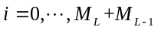
---------------------------------------------------------------------------------------------------------------------
上界Ml-1


